Micrium - Instalação



**1 – Utilizando o 7zip (alternativa gratuita ao Winrar), extrair o conteúdo do ficheiro “uc-Probe-XMC-4-3-0-9-2018-02-23”;**

**2 –Executar como administrador “Infineon-uC-Probe-Setup-Release-4.3.0.90.exe”;**

**3 – Definir local da instalação, sugere-se deixar o diretório padrão;**

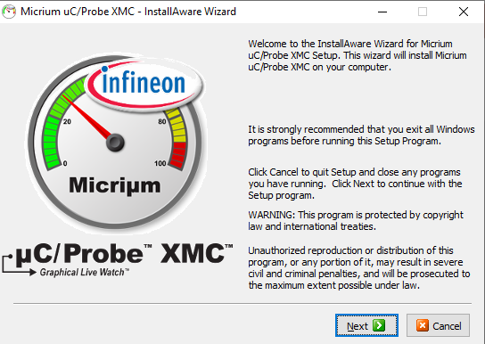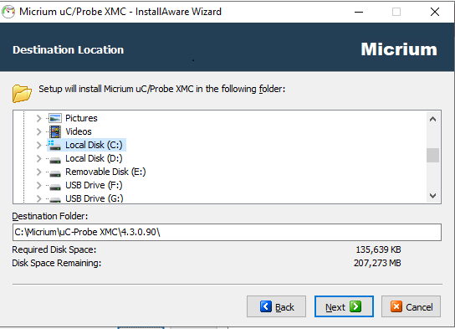

**4 – Após a instalação do *Micrium*** instalar “.NET framework 3.5”, deve aparecer a sugestão de instalação automaticamente;

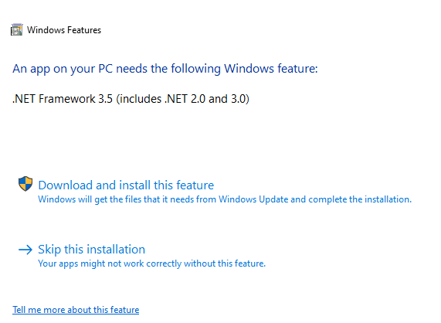

**5 – Após a instalação do** “.NET framework 3.5” abrir Micrium e atualizar o software, o processo pode demorar alguns minutos.

